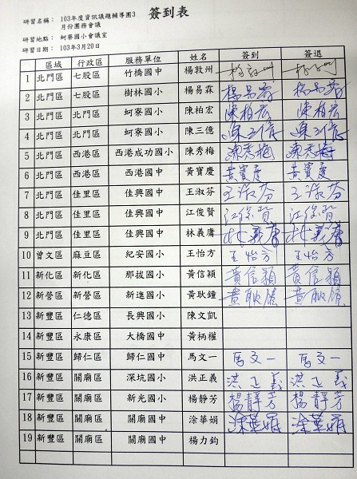
臺南市國教輔導團資訊教育輔導小組102學年度下學期
第一次團務會議記錄
- 時間：103年3月20日（星期四）下午1：30起
- 地點：蚵寮國小
- 主席：陳三億 校長 紀錄：陳柏宏
- 出列席人員：如簽到單
- 主席致詞:
陳三億校長: 教育部委託屏東大學開發的電子書軟體網站，預計五月份完成，各位團員可以參考其中內容，有關教師雲端專業發展計畫相關內容，可以參考計畫網站:
http://itcp.npue.edu.tw/front/bin/ptdetail.phtml?Part=14010001&Cg=1
江俊賢校長:新學年度(104年度)國中組分區到校訪視擬改為申請制，預定分區到校訪視時間訂為禮拜四，結合各領域的課程來做輔導。
- 團務報告：
- 精進計畫飛番雲數位教材開發工作坊研習，總團交代輔導團員務必參加其一場次。
- 總團已發下減課公文，減課時數如附件一。
- 每月團務會議或輔導團舉辦的研習，會以發公文附帶行事曆方式發至各校以作為夥伴公(差)假的依據。
- 總團為各團製作立牌與布條，於分區到校諮詢、研習、團務會議與成果展的時候可以展出標示。
- 教育局擬於103年10月中辦理教學成果發表會，由總團負責辦理以展現102-103年各項教學成果與亮點業務。
- 一月差旅費報告清單如收齊，差旅費將盡速撥付至各位夥伴帳戶。
- 團員分區到校分享的簡報，請上傳至ftp或告知連結，以利上傳至輔導團網站。
- 本團團員增能研習或參訪活動由蚵寮國小承辦，教師精進研習由佳興國中承辦，若有任何建議事項，請洽柏宏主任及淑芬執秘。
- 提案討論：
案由一：每月份團務會議時間地點，提請討論。
決議:4/17(四)於關廟國中，5/8(四)於新進國小，6/12(四)於蚵寮國小召開各月份團務會議。

案由二：輔導團問卷問題與格式是否需修改討論(原格式如附件二)
決議:經華娟老師對原先設計表格說明後，決議照附件二原格式，暫不修改。
案由三:輔導團到校訪視需求表格式是否需修改討論(參閱附件A3影本)
決議:輔導團到校訪視需求表格式，經討論後暫不修改，如有建議再傳給柏宏彙整，統一回報到總團。

案由四：輔導團分區到校諮詢工作分配討論(國中、小組如附件三)
決議:國小組分區到校諮詢中4/9賀建國小場次與5/28菁寮國小場次由黃耿鐘校長邀請新嘉國小廖秋宛主任、蔡志奇主任針對黃金蝙蝠在行動學習的運用進行30分鐘的分享，如同意則由執秘發文至新嘉國小邀請，並函文教育局備查，其餘國中小組場次按附件三工作分配表施行。

案由五：資訊輔導團協助飛番雲數位教材開發工作說明—江俊賢校長
決議:配合規定參加飛番教材工作坊研習。

- 團員精進成長工作坊：
國小組輔導員:洪正義主任結合戶外教學行動學習案例分享

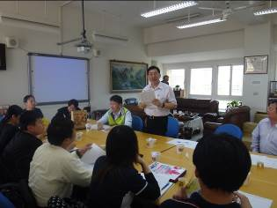 | 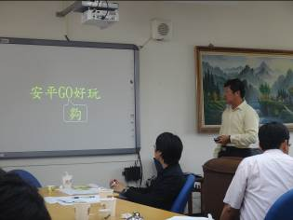 | 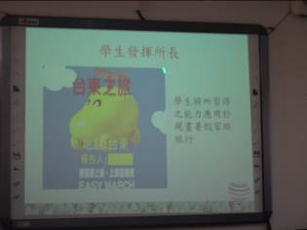
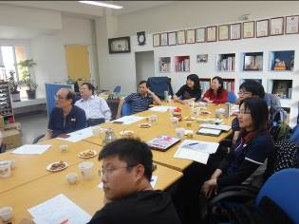 | 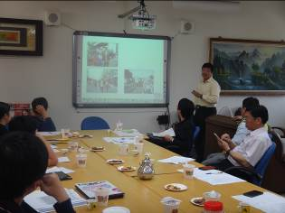 | 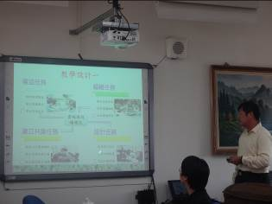

- 臨時動議：
江俊賢校長:為增加本團團務業績可以舉辦專題比賽，如行動學習教案比賽。
陳三億校長:103年度舉辦了「資訊融入媒體素養教育(微電影徵選)」製作競賽。
易霖主任:可結合部落格網站，舉辦教師教學檔案比賽。
十一、散會： 16 時 30 分
附件一
102學年度臺南市國教輔導團資訊教育議題小組基本資料
項次 | 組別 | 學校 | 姓名 | 職稱 | 減課節數 | 備註
1 | 國小組 | 蚵寮國小 | 陳三億 | 總召兼國小組召集人 | 0
2 | 國中組 | 佳興國中 | 江俊賢 | 國中組召集人 | 0
3 | 國中組 | 關廟國中 | 楊力鈞 | 國中組副召集人 | 0
4 | 國中組 | 竹橋國中 | 楊敦州 | 國中組副召集人 | 0
5 | 國中組 | 大橋國中 | 黃柄權 | 國中組副召集人 | 0
6 | 國小組 | 新進國小 | 黃耿鐘 | 國小組副召集人 | 0
7 | 國小組 | 蚵寮國小 | 陳柏宏 | 總執行秘書 | 5
8 | 國中組 | 佳興國中 | 王淑芬 | 執行秘書 | 5
9 | 國中組 | 佳興國中 | 林義庸 | 兼任輔導員 | 4
10 | 國中組 | 關廟國中 | 涂華娟 | 兼任輔導員 | 4
11 | 國中組 | 歸仁國中 | 馬文一 | 兼任輔導員 | 4
12 | 國中組 | 西港國中 | 黃寶慶 | 兼任輔導員 | 4
13 | 國小組 | 樹林國小 | 楊易霖 | 兼任輔導員 | 3
14 | 國小組 | 西港成功國小 | 陳秀梅 | 兼任輔導員 | 4
15 | 國小組 | 深坑國小 | 洪正義 | 兼任輔導員 | 3
16 | 國小組 | 長興國小 | 陳文凱 | 兼任輔導員 | 4
17 | 國小組 | 新光國小 | 楊靜芳 | 兼任輔導員 | 4
18 | 國小組 | 那拔國小 | 黃信穎 | 兼任輔導員 | 3
19 | 國小組 | 復興國小 | 傅志雄 | 兼任輔導員 | 0
20 | 國小組 | 紀安國小 | 王怡方 | 兼任輔導員 | 3
 |  |  |  |  | 50

附件二
臺南市國教輔導團分區到校服務課程與教學現況與需求問卷
分區別 |  |  | 學校名稱
議題 | 資訊教育(國小) |  | 填表人
填表人任教科別 |  |  | 填表人電話
到校服務日期 |  |  | 電子信箱
老師，您好：
感謝您在忙碌的教學工作之餘，為我們填寫這份問卷。本市資訊教育輔導團主要為服務1.任教電腦課2.有在進行資訊科技融入教學的教師為成立宗旨，這份問卷的調查目的是『要瞭解本市各國小教師資訊教育及資訊融入各科教學的實施現況』以做為本市輔導團辦理資訊教育課程規劃與教師增能研習的重要依據。以下，請您依據貴校「電腦課」及「資訊教育融入領域教學」實施的現況，來進行填寫這一份問卷。謝謝您！
敬頌 教安 臺南市國教輔導團資訊教育小組
一、課程與教學現況
(一)領域師資結構(領域正式/配課教師人數及授課節數)-請教學組協助填答
學校總班級數: 班 | 人數 | 授課節數
領域正式教師
領域兼代課教師
配課教師 (未具本領域教師證)
- 教科書使用版本
□坊間出版 □教師自編 □取自網路教育資源 □其他
- 每週學習節數 節
- 貴校資訊教育推動小組會議，每學期召開次數
□一次 □二次 □每週一次 □每月一次 □至少三次(含)以上 □零次 □其他____
- 貴校每年辦理教師資訊能力成長進修次數為(校內研習)：
□一次 □二次 □每週一次 □每月一次 □至少三次(含)以上 □零次 □其他____
- 貴校是否建置相關教學網站 □是 □否
網址為:
- 請寫下貴校有關資訊教育議題融入領域運作中，在教育政策、行政支持、教師專業成長、教學現場…等方面，您認為是否面臨困難或需要之協助的地方
＿＿＿＿＿＿＿＿＿＿＿＿＿＿＿＿＿＿＿＿＿＿＿＿＿＿＿＿＿＿＿＿＿＿＿＿＿＿＿
＿＿＿＿＿＿＿＿＿＿＿＿＿＿＿＿＿＿＿＿＿＿＿＿＿＿＿＿＿＿＿＿＿＿＿＿＿＿＿
＿＿＿＿＿＿＿＿＿＿＿＿＿＿＿＿＿＿＿＿＿＿＿＿＿＿＿＿＿＿＿＿＿＿＿＿＿＿＿
二、課程與教學需求
- 實施資訊融入課程時需要學校提供協助之項目
□資訊設備(單槍.電腦.電子白板) □專科教室 □實驗設備 □其他
- 希望輔導團辦理增能研習主題/方式
□教學新知 □評量方式 □教學策略 □班級經營 □其他
- 教學時最感到困難的單元或議題?
- 教學內涵疑難問題?
- 在資訊教育輔導團到校諮詢服務中，您最希望聽到各校分享哪些內容：(可複選)
□各校資訊教育推動小組的運作經驗分享 □各校教師專業學習社群規劃及運作 □課程微調網要說明 □各校多元評量的實務分享 □各校教師教學資源的分享
□其他
- 以下請分享二篇貴校在資訊融入各科教學中的教學實施現況：
˙（ ）年級（ ）學期 單元主題名稱：
照片 |  | 實施說明
˙（ ）年級（ ）學期 單元主題名稱：
照片 |  | 實施說明
※其他分享或建議：
【臺南市國教輔導團資訊教育小組 感謝您～】
附件三
【國小組】國教輔導團分區輔導到校服務102學年度第2學期承辦學校與輔導員實務分享一覽表
實作分享場次 | V1(3/5)  顯宮國小 | V2(4/9)  賀建國小 | V3(5/7)  龍崗國小 | V4(5/28)  菁寮國小
13:40~14:00報到
14:00~14:50分享輔導員姓名 | 文凱 | 新嘉國小  廖秋宛主任 | 秀梅 | 信穎
15:00~15:50分享輔導員姓名 | 怡方 | 正義 | 易霖 | 新嘉國小  蔡志奇主任
16:00~16:40綜合座談/回應學校各項教學問題
協助拍照、收回回饋單 | 柏宏 | 信穎 | 文凱 | 靜芳
協助攝影、收回影印簽到表 | 易霖 | 怡方 | 秀梅 | 正義
說明:1.本學期分區到校諮詢服務一共四個梯次，代號「V1」表示第一次，代號「V2」表示第二次，以此類推。2.每場次由兩位輔導員分享3.請輔導員於認養分享場次與協助工作欄位中填入姓名

資訊團102學年度第2學期輔導團分區到校服務工作分配

場次 | 地點 | 日期 | 協助拍照、收回饋單 | 協助攝影、收回簽到表
第1場 | 復興國中 | 103.03.07  (星期五下午) | 淑芬 | 義庸
第2場 | 太子國中 | 103.03.28  (星期五下午) | 淑芬 | 華娟
第3場 | 安順國中 | 103.05.02  (星期五下午) | 淑芬 | 文一
第4場 | 北區文賢國中 | 103.05.30  (星期五下午) | 淑芬 | 寶慶

